Οδηγίες προς εργοδότες Ευρύτερου Δημόσιου Τομέα για συμπλήρωση του Αρχείου που θα αποστέλλεται στο Γενικό Λογιστήριο της Δημοκρατίας

1. Επιλογή Αρχείου
Στην ιστοσελίδα του Γενικού Λογιστηρίου της Δημοκρατίας υπάρχουν τέσσερα αρχεία με μέγιστο αριθμό μελών ( μέχρι 20 άτομα, μέχρι 100 άτομα, μέχρι 300 άτομα, μέχρι 500 άτομα ). Επιλέγεται το κατάλληλο αρχείο ανάλογα με τον αριθμό των μελών που έχετε ή προβλέπετε να έχετε μέχρι το τέλος του 2024. Σκοπός της δημιουργίας των 4 αρχείων είναι για να μειώσουμε τον όγκο των δεδομένων για οργανισμούς που εργοδοτούν μικρό αριθμό μελών.
2. Καταχώρηση στοιχείων Μέλους
Το αρχείο αποτελείται από 24 φύλλα εργασίας, ένα για κάθε μήνα για την περίοδο Ιανουάριος 2023- Δεκέμβριος 2024.
Στο πρώτο φύλλο εργασίας Ιανουάριος 2023 θα πρέπει να καταχωρήσετε τα ακόλουθα στοιχεία του Υπαλλήλου που καθίσταται μέλος του Ειδικού Ταμείου, με βάση τις πρόνοιες της νομοθεσίας, και εμφανίζεται στην κατάσταση μισθοδοσίας του οργανισμού σας:
(α) Στήλη Β: ΑΚΑ
(β) Στήλη C: ΑΔΤ
(γ) Στήλη D: Oνοματεπώνυμο
(δ) Στήλη Ε: Ημερομηνία Γέννησης
(ε) Στήλη F: Υπηρεσιακή Κατάσταση ( Μ=Μόνιμος, S=Εργοδοτούμενος Αορίστου Χρόνου)
(στ) Στήλη G: Μηνιαίες Συντάξιμες Απολαβές
Τα στοιχεία αυτά αντιγράφονται αυτόματα και στα υπόλοιπα μηνιαία φύλλα εργασίας. Για κάθε νέο υπάλληλο που εντάσσεται στο Ειδικό Ταμείο θα πρέπει να καταχωρηθούν τα στοιχεία του στο τέλος της λίστας του μήνα που γίνεται η ένταξη.
3. Τερματισμός Μέλους
Στην περίπτωση υπαλλήλου που τερματίζεται η μισθοδοσία του [1], ΜΗΝ ΔΙΑΓΡΑΨΕΤΕ τη γραμμή και ΜΗΝ ΣΒΗΣΕΤΕ τα στοιχεία του υπαλλήλου. Το μήνα που τερματίζεται ο υπάλληλος, επιλέξτε στην στήλη “P” «Τερματισμός». Ελέγξετε και διορθώστε τις συντάξιμες απολαβές του σε περίπτωση που ο τερματισμός γίνεται στα μέσα του μήνα. Τον επόμενο μήνα τα στοιχεία του υπαλλήλου θα φαίνονται με χρώμα γκρίζο και με διαγράμμιση, ενώ οι μηνιαίες συντάξιμες απολαβές του θα εμφανίζονται με κόκκινο χρώμα. Το ποσό των συντάξιμων απολαβών σε τέτοια περίπτωση πρέπει να το μηδενίζετε.

[1] Τερματισμός μισθοδοσίας δύναται να συμβεί είτε γιατί έχει προκύψει αφυπηρέτηση (πρόωρη ή κανονική), είτε γιατί έχει μετακινηθεί σε άλλο οργανισμό, και θα παύσει να εμφανίζεται από τώρα και στο εξής στην κατάσταση μισθοδοσίας του οργανισμού.
4. Επαναδιορισμός Μέλους
Σε περίπτωση επαναδιορισμού του υπαλλήλου σε μετέπειτα μήνα, επιλέξτε στη στήλη “P” «Επαναδιορισμός» και εισάγετε και πάλι τις μηνιαίες συντάξιμες απολαβές του στο μήνα που επαναδιορίστηκε.

5. Τροποποίηση που αφορά προηγούμενους μήνες.
Στην περίπτωση που ετοιμάζετε αρχείο για συγκεκριμένο μήνα και θέλετε να τροποποιήσετε τις μηνιαίες συντάξιμες απολαβές προηγούμενων μηνών [2] τότε ακολουθείτε την εξής διαδικασία:
Επιλέγετε το φύλλο εργασίας του μήνα που θέλετε να τροποποιήσετε και εντοπίζετε το όνομα του μέλους για το οποίο θέλετε να γίνει η τροποποίηση. Στον Πίνακα «Τροποποίηση 1» επιλέγετε τον μήνα για τον οποίο ετοιμάζετε το αρχείο. Στην στήλη «Τροποποιημένες μηνιαίες συντάξιμες απολαβές» καταχωρείτε τις τροποποιημένες συντάξιμες απολαβές (ολόκληρο το ποσό και όχι τη διαφορά) . Στον πίνακα αυτό υπολογίζεται αυτόματα το ποσό που πρέπει να προστεθεί ή να αφαιρεθεί και καταχωρείται αυτόματα στην στήλη «Αναδρομική Συνδρομή» στον μήνα που ετοιμάζετε το αρχείο.
Στην περίπτωση που θέλετε να κάνετε 2η, 3η ή περισσότερες τροποποιήσεις σε προηγούμενο μήνα που έχετε ήδη τροποποιήσει, τότε ακολουθείτε την ίδια διαδικασία στον Πίνακα «Τροποποίηση 2», «Τροποποίηση 3» κλπ.
Σε καμία περίπτωση δεν αλλάζουμε τις «Μηνιαίες συντάξιμες απολαβές» για τους μήνες που έχει ήδη αποσταλεί το έμβασμα.

6. Συμφιλίωση συνδρομών
Οι υπολογισμοί των συνδρομών θα γίνονται αυτόματα και θα πρέπει να βεβαιώνεστε ότι τόσο το σύνολο των συνδρομών όσο και το αναλυτικό ποσό για κάθε υπάλληλο ( εργοδότη και υπαλλήλου) συμφωνούν με την κατάσταση μισθοδοσίας του οργανισμού σας και με το συνολικό ποσό του εμβάσματος που θα στέλνετε στην Κεντρική Τράπεζα.

__________________________________________________________________________________
[2] Τροποποίηση συντάξιμων απολαβών για προηγούμενους μήνες, μπορεί να γίνει για την περίοδο που αρχίζει την 1η Ιανουαρίου 2023 και μετά. Τροποποίηση για προηγούμενους μήνες μπορεί να γίνει για διόρθωση Συντάξιμων απολαβών που ανακαλύπτεται ετεροχρονισμένα. Για παράδειγμα, προσαύξηση που δεν είχε ενσωματωθεί, άδεια ασθενείας, άδειες χωρίς απολαβές για λόγους δημοσίου συμφέροντος, διαθεσιμότητα κλπ.

7. Αποστολή Αρχείου
Το συγκεκριμένο ηλεκτρονικό αρχείο (excel) θα έχει την μορφή PENS012023AHK (PENS-ΜΗΝΑΣ-ΕΤΟΣ ΠΟΥ ΑΦΟΡΑ Η ΠΛΗΡΩΜΗ-ΟΝΟΜΑ ΟΡΓΑΝΙΣΜΟΥ ΣΥΝΤΟΜΟΓΡΑΦΗΜΕΝΟ) και θα ανεβαίνει στην πλατφόρμα DROPBOX σε φάκελο που θα δημιουργηθεί για τον οργανισμό σας.
Την πρώτη φορά που θα ετοιμάσετε το αρχείο, θα πρέπει να επικοινωνήσετε μέσω ηλεκτρονικού ταχυδρομείου στην διεύθυνση newpensionscheme@treasury.gov.cy και να ενημερώσετε τα στοιχεία του ατόμου το οποίο θα διαχειρίζεται το εν λόγω αρχείο από τον οργανισμό σας, καθώς επίσης και το ηλεκτρονικό ταχυδρομείο με το οποίο θέλετε να ενωθεί ο φάκελος του οργανισμού σας στην πλατφόρμα Dropbox. Λειτουργός του γραφείου μας θα επικοινωνήσει μαζί σας για να σας ενημερώσει για την δημιουργία του σχετικού φακέλου για να μπορέσετε να το ανεβάσετε στην εν λόγω πλατφόρμα.
Το αρχείο θα πρέπει να είναι κλειδωμένο. Ο κωδικός θα πρέπει να παραμένει ο ίδιος για όλους τους μήνες. Σχετικές οδηγίες για κλείδωμα του αρχείου φαίνονται πιο κάτω.

Οδηγίες για κλείδωμα του Αρχείου

Για το κλείδωμα του αρχείου ακολουθείτε τα πιο κάτω βήματα:
- Από το excel σας πατάτε πάνω αριστερά File/ Info/ Protect Workbook / Encrypt with password

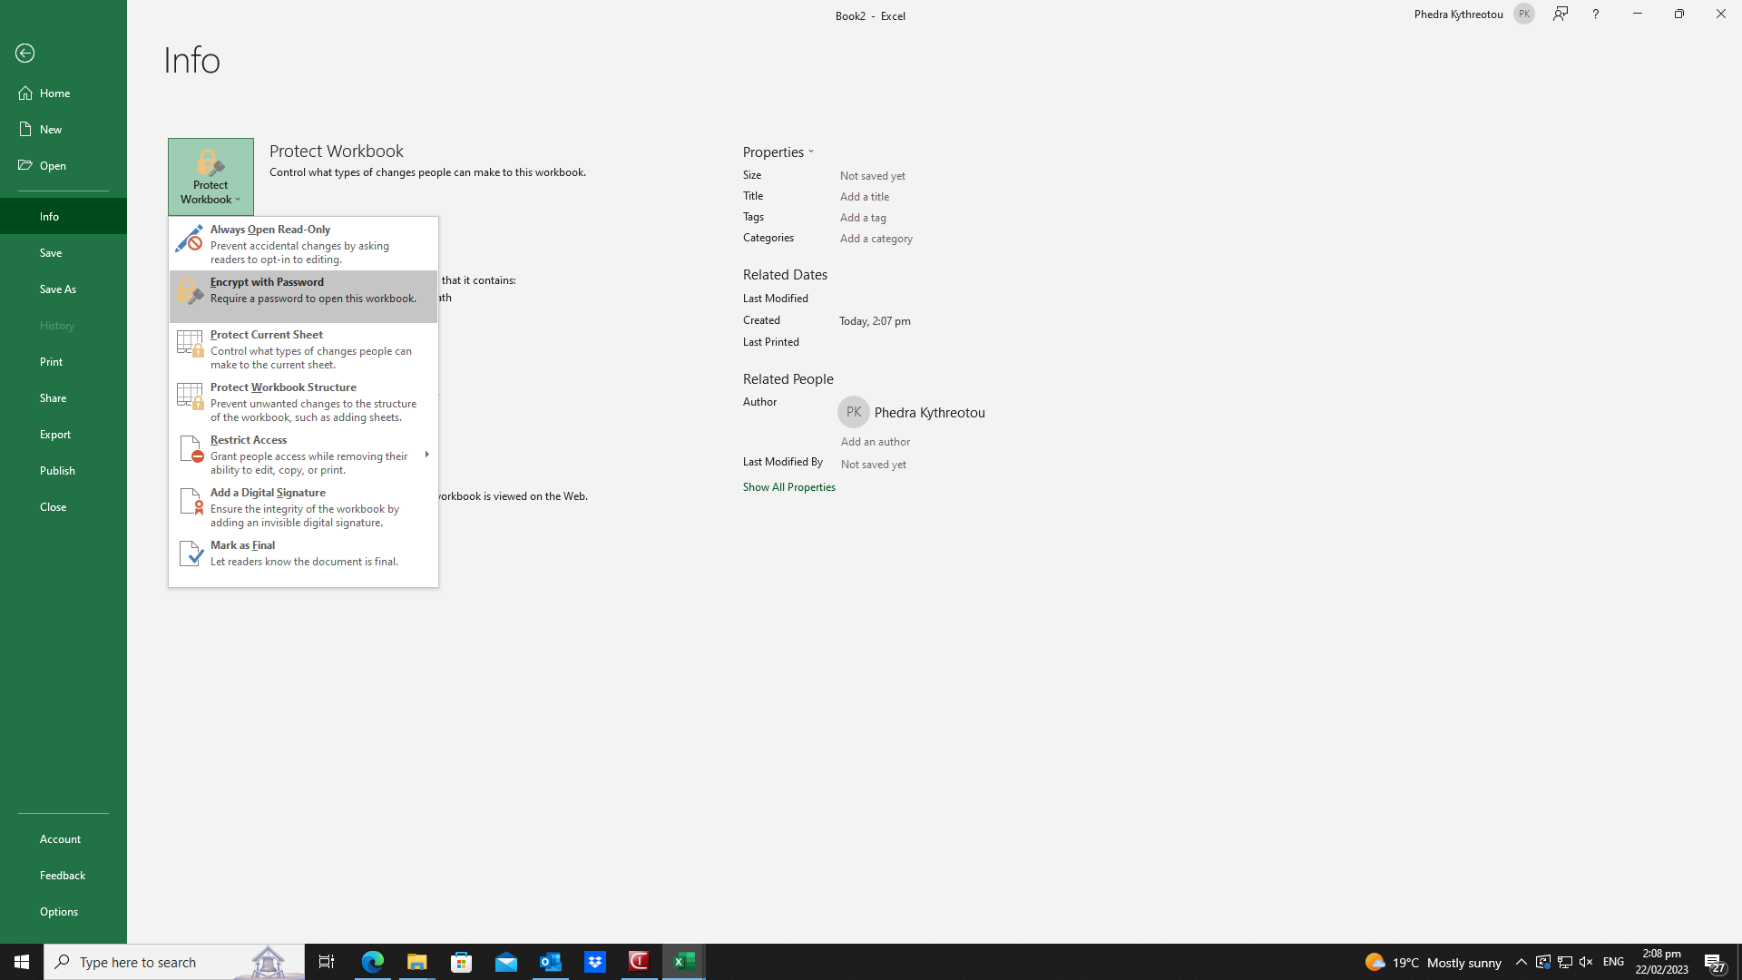

- Στη συνέχεια καταχωρείται τον κωδικό δύο φόρες και πατάτε οκ.
Οδηγίες για μεταφορά του αρχείου στην πλατφόρμα DROPBOX
Οι οδηγίες οι οποίες πρέπει να ακολουθήσετε για να γίνει εφικτή η αποστολή του αρχείου είναι οι εξής:
- Στον πλοηγό διαδικτύου σας (π.χ. internet explorer, chrome) θα γράψετε: https://www.dropbox.com/register .
- Αφού πατήσετε στον πιο πάνω σύνδεσμο, θα σας ανοίξει παράθυρο στο οποίο θα πρέπει να συμπληρώσετε τα στοιχεία σας. Πιο συγκεκριμένα πρέπει να αναγράψετε: όνομα, επώνυμο, ηλεκτρονικό ταχυδρομείο και μυστικό κωδικό.
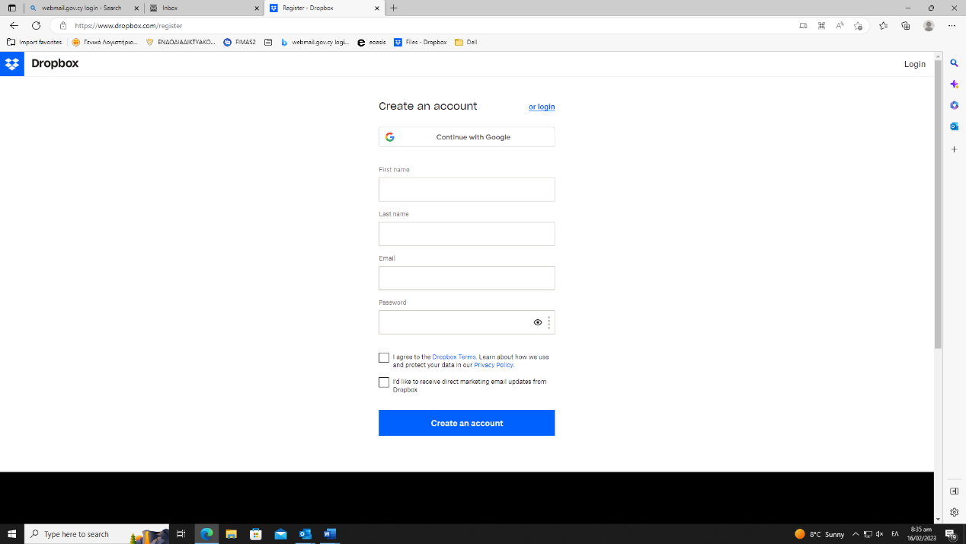

- Όταν πατήσετε δημιουργία λογαριασμού θα μπορείτε να κάνετε την είσοδό σας και από το Login.
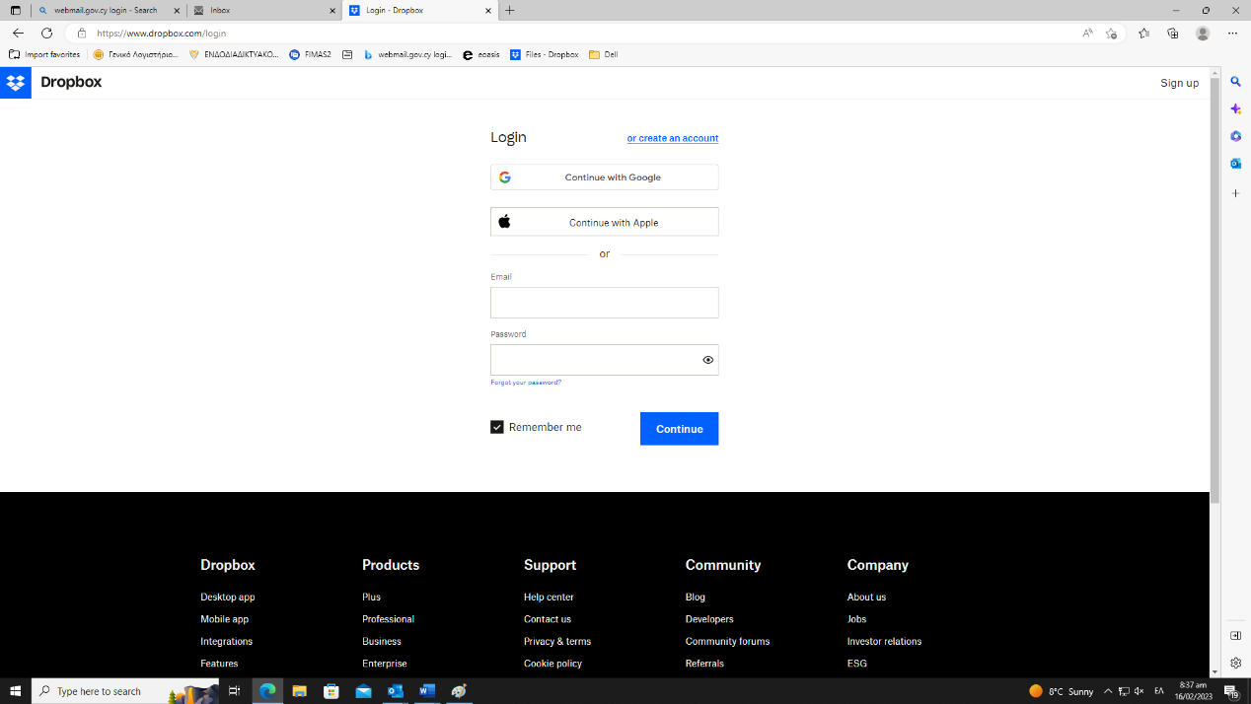

- Αφού πλέον κάνετε Login, θα υπάρχει φάκελος με το όνομα του οργανισμού σας, στον οποίο θα πρέπει να ανεβάσετε το αρχείο. Επιλέγετε τον φάκελο σας, επιλέγετε “upload” και μετά επιλέξετε το “Files”. Mπορείτε να μεταφέρετε από τον υπολογιστή σας το αρχείο που θα επισυνάψετε.

